互联网时代下的员工职业化修炼
课程时间：2018年9月22日周六 上午9:00--12:00 下午13:30-- 16:30
上课地点：北京理工国际教育交流大厦，二层多功能厅
（北京市北三环西路66号——苏州桥东南角）
非会员价格：每人1980/每天（含讲义，笔，课件、茶点）
汇款账户：户 名：华清润泽（北京）教育科技有限公司
开户行：中国工商银行股份有限公司北京惠新支行
账 号：02 0000 6309 0201 94904
课程介绍（Introduction）
二十一世纪的三大主流的两大亮点是失业与学习，每个人都不可回避的是你位置站的是不是高，速度是不是比别人更快，能不能比别人更快速的学习和进步，对自己有没有更准确的定位和目标，本课程正是围绕着如何由普通员工快速质变为优秀员工为核心，从理论和实践的结合部入手，将深奥的理论通俗化，将成长的关键条理化，简明扼要的向大家介绍实用的从意识到素养、由态度到习惯、有行为到礼仪、最终使优秀员工迈向卓越。
在公司迅速发展的关键时刻，对我们的素养和能力的要求势必赋予我们更高的责任和使命，优秀的员工为公司的崛起之路增光添彩更加责无旁待，为迎合时代的发展和期待，如何改变职业意识、优化工作行为，通过自己和伙伴的拼搏和努力为自己增值、为公司增光就成了需要所有优秀的公司员工尽快解决的当务之急。
本次课程设计正是围绕调整职业素养、心智、意识、优化行为表现、提升工作效能，为自己增值、为公司增光为培训目的，从理论和实践的结合部入手，将深奥的理论通俗化，简明扼要的向大家介绍实用的理论、经验和方法，帮助我们优秀的职业人从优秀迈向卓越，促进我们杰出的优秀员工为公司的发展增光添彩，共同重建公司的辉煌和塑造我们的自豪！
培训对象（Participants）：全员
课程主体内容（Main points）
从培训主题与计划谈起
第一单元：卓越员工职业化训练(一)：成为优秀的公司人
 河流的启示：全面理解和认同企业
 为什么要进行职业化塑造
 正确理解职业与职业化
 职业素质的三个层面
 职业化意识与自我管理
 怎样把个人目标与组织目标相结合
 乐在工作—树立积极的工作心态
第二单元：卓越员工职业化训练(二)：拥有积极的心态
 态度与能力
 态度的重要性
 建立自信心
 阳光思维
 胸怀感恩心
 七大成功信念
第三单元：卓越员工职业化训练(三)：培养责任感
 人生的三个基本问题
 把工作当成美好生活的一部分
 为什么要有责任感?
 责任感的构成要素
 员工对内/对外的作用
 自我激发工作欲望的要素
 唤醒自己心灵的巨人
第四单元：卓越员工职业化训练(四)：塑造最佳习惯
 主动积极的习惯
 个人领导的习惯
 要事第一的习惯
 人际关系领导的习惯
 同理心沟通的习惯
 创意合作的习惯
 持续更新的习惯
第五单元：卓越员工职业化训练(五)：魅力十足的商务礼仪
 为什么要塑造积极的职业化形象
 常见商务礼仪（一）：怎样着装更得体
 常见商务礼仪（二）：日常待人接物礼仪
 常见商务礼仪（三）：拜访与接待客户礼仪
 常见商务礼仪（四）：常用接打电话礼仪
 常见商务礼仪（五）：办公室日常工作礼仪
第六单元：卓越员工职业化训练(六)：时间管理与有效工作
 时间管理游戏与心得分析
 小组讨论：什么是时间和时间管理
 时间管理的黄金法则
 如何制定行之有效的工作计划
 常用时间管理诀窍
 案例分析与讨论
第七单元：卓越员工职业化训练(七)：知人知心的沟通技巧
 Johari视窗管理的启示
 沟通游戏与心得分析：沟通的12字诀
 小组讨论：哪些因素会影响沟通
 改善人际沟通的技巧—ALL
 高效人际沟通的七个C
 如何建立有效的沟通渠道
 专业测试与分析：你的沟通技巧怎样
 制定个人行动计划
第八单元：卓越员工职业化训练(八)：群策群力团队精神训练
 小组讨论：什么是团队和团队精神
 团队游戏与心得分析
 认识团队和群体的区别
 优胜团队的构成要素
 专业测试与分析：学会与不同类型的人合作与沟通
 团队游戏与心得分析
 总结语与问题解答

廖忠于 老师简介
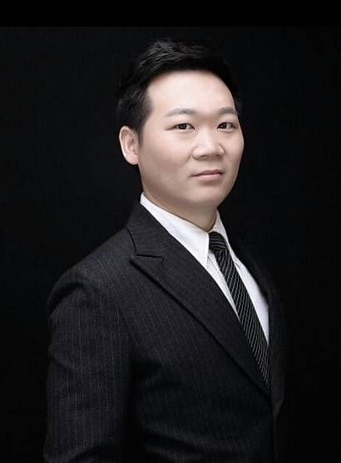
- 中国天使投资人
- 国家注册高级企业培训师
- 美国认证协会（ACI）注册国际职业培训师(CIPL)
- 2187国际培训精英联盟执行委员
- 众多知名企业与大学特聘职业生涯规划导师
- 北京第一家众筹平台“股东汇” 执行董事
- 北京飞度网络科技有限公司（人人投） 众筹股东
- 2015年度中华风云讲师评选荣获“中国百强讲师”
- 一位既做学问又做企业的实践者
- 一位既讲课又做管理的思想传播者

【主要经历】
他是一位从偏远农村穷苦家庭出身扎实求学、勤奋创业拼出来的真实案例；他是学生时代的学生领袖，是职场时代的职场精英；是草根逆袭的真实代表；
他曾担任过三家公司的高管职务，拥有十年企业实战管理经验，五年企业全盘运营经验；为所供职单位接二连三创造历史佳绩；现兼任两家公司董事；
他成功培训辅导过的学员已愈万人次，亲自面试过的大学生已有数百人。为众多学员开拓了思路，指明了方向，点醒了未来。

报 名 回 执 表
企业  名称 |  |  |  |  |  |  | 网址
地址 |  |  |  |  |  |  | 邮编
联系人  信息 | 姓名 |  |  | 职位 |  |  | 电话
联系人  信息 | 传真 |  |  | 手机 |  |  | E-MAIL
学  员  名  单 | 姓名 | 性别 | 职务 | 电话 |  | 手机 |  | 邮箱
联系电话：010-62787660，13691597091 ,18600840967李雅静 微信：13691597091
电子传真：4006981163-27167电子邮箱：qinghuadaxue21sj@163.com
在 线 QQ：120079088 公众微信号：hqrz177
乘车路线图：北京理工大学--理工国际教育交流大厦（准四星）
